

**UNIVERSIDAD PRIVADA DEL VALLE**

**FACULTAD DE INFORMÁTICA Y ELECTRÓNICA**

**CARRERA DE INGENIERÍA DE SISTEMAS INFORMÁTICOS**

**SISTEMA DIGITAL DE GESTIÓN DE PEDIDOS PARA OPTIMIZAR LA ORGANIZACIÓN DEL PERSONAL DE LA HAMBURGUESERÍA “MAMA GRANDE” UTILIZANDO LA TEORÍA DE COLAS**

**CASO: HAMBURGUESERÍA “Mama Grande”**

**ESTUDIANTES: CARLOS JULIAN DELGADO QUINO**

**JAVIER LIMBER MORALES MERLO**

**AHMED KAEL NAJAR VARGAS**

**BRANDON MILTON SILVESTRE MACHACA**

**DOCENTE: Marlene Suntura Chura**

**GRUPO: B**

**La Paz-Bolivia**

**2025**

**RESUMEN**

El proyecto de la hamburguesería Mama Grande surge de la necesidad de mejorar la organización interna y la atención al cliente en la sucursal de Plaza Avaroa, donde la alta demanda ha provocado demoras en los pedidos, errores en su preparación y una creciente insatisfacción de los clientes. El problema principal radica en la falta de un sistema que apoye la gestión de pedidos y la distribución adecuada del personal en horas pico.

Para dar solución a esta problemática, se plantea el desarrollo de un sistema digital de gestión de pedidos que integre los principios de la teoría de colas, con el fin de optimizar los tiempos de espera y mejorar la eficiencia operativa. El sistema permitirá registrar y controlar pedidos, mostrar en cocina los pedidos pendientes en orden de atención, notificar la finalización de los mismos y clasificar los productos según categorías, todo bajo una interfaz sencilla e intuitiva.

El objetivo general es analizar los procesos actuales de la hamburguesería y proponer una herramienta tecnológica que contribuya a organizar mejor los pedidos y la atención al cliente. La implementación inicial se realizará en la sucursal de Sopocachi, con un alcance limitado al registro y seguimiento de pedidos, pero con la posibilidad de ampliarse en futuras versiones a otras áreas del negocio.

En síntesis, este proyecto busca mejorar la experiencia del cliente y optimizar la gestión interna de la hamburguesería Mama Grande, utilizando la tecnología y la teoría de colas como soporte para un servicio más eficiente y organizado**.**

**ABSTRACT**

The Mama Grande burger restaurant project arises from the need to improve internal organization and customer service at the Plaza Avaroa branch, where high demand has led to delays in orders, errors in preparation, and increasing customer dissatisfaction. The main issue lies in the lack of a system to support order management and proper staff distribution during peak hours.

To address this problem, the development of a digital order management system is proposed, integrating queueing theory principles to optimize waiting times and improve operational efficiency. The system will allow for order registration and control, display pending orders in the kitchen in order of service, notify when orders are completed, and classify products by category, all within a simple and intuitive interface.

The general objective is to analyze the current processes of the restaurant and propose a technological tool that helps better organize orders and customer service. The initial implementation will take place at the Sopocachi branch, with the scope limited to order registration and tracking, but with the possibility of expanding to other areas of the business in future versions.

In summary, this project seeks to enhance the customer experience and optimize the internal management of Mama Grande, using technology and queueing theory as the foundation for a more efficient and organized service.

**ÍNDICE DE CONTENIDO**

1. CAPÍTULO I 1

1.1 INTRODUCCIÓN 1

1.2 ANTECEDENTES 1

1.3 Antecedentes Institucionales: 1

1.4 Antecedentes Temáticos: 1

1.5 PLANTEAMIENTO DEL PROBLEMA 2

1.5.1 Identificación del Problema: 2

1.5.2 Problema Central: 2

1.5.3 Formulación del Problema 3

1.6 OBJETIVO DE LA INVESTIGACIÓN 3

1.6.1 Objetivo General 3

1.6.2 Objetivos Específicos 3

1.7 DEFINICIÓN DE LAS VARIABLES 3

1.7.1 Variable Independiente 3

1.7.2 Variable Dependiente 3

1.8 DELIMITACIÓN 4

1.8.1 Delimitación Temática 4

1.8.2 Delimitación Espacial 4

1.8.3 Delimitación Poblacional 4

1.8.4 Delimitación Temporal 4

1.9 ALCANCES Y LÍMITES DEL SISTEMA 4

1.9.1 Alcances 5

1.9.2 Límites 5

1.10 JUSTIFICACIÓN 5

1.10.1 Justificación Social 5

1.10.2 Justificación Económica 6

1.10.3 Justificación Técnica 6

1.11 TIPOLOGÍA DEL PROYECTO 6

1.11.1 Proyecto Tecnológico 6

1.12 MÉTODOS DE INVESTIGACIÓN 7

1.12.1 Enfoque de Investigación 7

1.12.2 Método de Investigación 7

1.12.3 Diseño de Investigación 7

1.12.4 Tipos de Investigación 8

1.13 TÉCNICAS E INSTRUMENTOS DE INVESTIGACIÓN 8

1.13.1 Técnicas 8

1.13.2 Instrumentos 8

1.14 POBLACIÓN Y MUESTRA 9

1.14.1 Población 9

1.14.2 Muestra 9

2. CAPITULO II 9

2.1 MARCO TEÓRICO CONCEPTUAL 9

2.2 MARCO CONCEPTUAL 9

2.2.1 Sistema 9

2.2.2 Base de Datos 11

2.2.3 Información 13

2.2.4 Internet 15

2.2.5 World Wide Web 16

2.2.6 Programación 17

2.2.7 UML 20

2.3 MARCO INSTITUCIONAL 22

3. CAPITULO III 23

3.1 INTRODUCCIÓN 23

3.2 OBJETIVOS DE LA PROPUESTA 23

3.2.1 Objetivo General 23

3.2.2 Objetivos Específicos 23

3.3 DEFINICIÓN DE ROLES 23

3.4 ORGANIZACIÓN DEL FLUJO DE TRABAJO 24

3.4.1 Historias de Usuario 24

3.5 BACKLOG 30

3.6 PRIMER SPRINT 30

3.6.1 Objetivo del sprint 30

3.6.2 Análisis 31

3.6.3 Diseño 31

3.6.4 Codificación 33

3.6.5 Pruebas 34

4. CAPÍTULO IV 35

5. CAPÍTULO V 36

6. Bibliografía 37

**ÍNDICE DE TABLAS**

Tabla 3.1 24

Tabla 3.2 24

Tabla 3.3 25

Tabla 3.4 25

Tabla 3.5 26

Tabla 3.6 27

Tabla 3.7 27

Tabla 3.8 28

Tabla 3.9 28

Tabla 3.10 29

Tabla 3.11 29

**ÍNDICE DE FIGURAS**

Figura 2.1 12

Figura 2.2 19

Figura 3.1 30

Figura 3.2 30

Figura 3.3 31

Figura 3.4 32

Figura 3.5 32

Figura 3.6 33

Figura 3.7 33

Figura 3.8 34

Figura 3.9 34

Figura 3.10 35

Figura 3.11 35

Figura 3.12 36

Figura 3.13 36

# CAPÍTULO I

**MARCO INTRODUCTORIO**

## INTRODUCCIÓN

El proyecto de la hamburguesería Mama Grande surge para resolver los problemas de desorganización y demoras en la atención en la sucursal de Plaza Avaroa, causados por la alta demanda y la falta de un sistema de gestión. La propuesta consiste en desarrollar un sistema digital basado en la teoría de colas que permita registrar, controlar y organizar los pedidos, optimizando tiempos de espera y mejorando la eficiencia operativa. Su implementación inicial será en la sucursal de Sopocachi, con posibilidades de expansión a otras áreas del negocio. En esencia, el proyecto busca mejorar la experiencia del cliente y fortalecer la gestión interna mediante el uso de tecnología.

## ANTECEDENTES

## Antecedentes Institucionales:

Durante los últimos años, el sector gastronómico en La Paz, Bolivia, ha experimentado una notable diversificación impulsada por el crecimiento de emprendimientos locales. En este contexto, la hamburguesería Mama Grande se ha posicionado como una opción popular entre los consumidores paceños. Fundada en el año 2020, en la zona de la Plaza Eguino, el negocio inició como un pequeño local con una propuesta basada en hamburguesas artesanales y un servicio cercano al cliente. Gracias a su aceptación en el mercado, Mama Grande logró expandirse rápidamente, contando actualmente con cuatro sucursales, cada una con una forma de operación independiente y autogestionado.

## Antecedentes Temáticos:

La teoría de colas ha evolucionado significativamente en los últimos años, permitiendo el desarrollo de sistemas capaces de analizar, modelar y optimizar el flujo de clientes, solicitudes o tareas en distintos entornos. La combinación de la teoría de colas con bases de datos relacionales ha facilitado la integración y procesamiento eficiente de grandes volúmenes de información operacional, promoviendo su uso en encuestas, gestión de servicios y planificación de recursos.

El desarrollo de la teoría de colas ha sido impulsado por avances en matemáticas aplicadas y simulación computacional, particularmente en técnicas de probabilidad y estadística que permiten representar escenarios complejos. Modelos clásicos como M/M/1 o M/M/c, junto con métodos más avanzados de simulación, han revolucionado la manera en que se comprenden los tiempos de espera, la utilización de servidores y la distribución de llegadas, permitiendo una mejor interpretación del comportamiento de los sistemas y una optimización más precisa de recursos.

En el ámbito de la automatización de servicios, se han desarrollado sistemas que utilizan la teoría de colas para dimensionar el número óptimo de servidores, gestionar tiempos de atención y equilibrar cargas de trabajo. Esto ha optimizado la gestión de atención al cliente en múltiples sectores, reduciendo costos y mejorando la experiencia de los usuarios al minimizar tiempos de espera.

Otro aspecto clave es la aplicación de la teoría de colas en la gestión de procesos, donde se emplean técnicas de modelado y simulación para analizar el rendimiento de centros de atención, líneas de producción o sistemas de transporte. Esto facilita la organización, monitoreo y toma de decisiones en empresas, instituciones gubernamentales y académicas.

## PLANTEAMIENTO DEL PROBLEMA

### Identificación del Problema:

Este caso de estudio se centra específicamente en la sucursal ubicada en la Plaza Avaroa, una de las zonas más concurridas de la ciudad. Esta sucursal ha evidenciado un crecimiento considerable en su demanda. Entre los principales problemas identificados se encuentran la saturación en los tiempos de atención, confusión en la gestión de pedidos y un incremento en las quejas de los clientes debido a la demora o errores en el servicio.

La sucursal de Plaza Avaroa comenzó sus operaciones con un equipo reducido de cuatro empleados, y actualmente cuenta con seis trabajadores, de los cuales dos se turnan en el área de caja, mientras que los otros cuatro cubren funciones en cocina, limpieza y atención a mesas. A pesar del aumento de personal, la carga operativa sigue siendo alta, lo que evidencia la necesidad de revisar y optimizar los procesos internos de atención y organización.

### Problema Central:

La mala organización del personal de la hamburguesería se vuelve un problema al momento de gestionar muchos pedidos en horas pico, lo cual, puede llevar a errores en la creación de estos, demora en los pedidos, o incluso puede llevar a que el pedido no se llegue a realizar. En consecuencia, la hamburguesería perdería posibles clientes, o incluso clientes frecuentes, debido a la mala experiencia de estos.

### Formulación del Problema

¿De qué manera se puede apoyar a la organización del personal dentro de la gestión de pedidos de la hamburguesería “Mama Grande”?

## OBJETIVO DE LA INVESTIGACIÓN

### Objetivo General

Investigar y analizar los procesos actuales de la hamburguesería para poder desarrollar un sistema digital de gestión de pedidos, usando la teoría de colas en el proceso de pedidos para ayudar en la eficiencia operativa.

### Objetivos Específicos

* Analizar el proceso actual de gestión de pedidos en la hamburguesería “Mama Grande”.
* Identificar las principales oportunidades de mejora dentro del proceso de pedidos de la hamburguesería.
* Investigar sobre la teoría de colas y como esta ayudaría a la hamburguesería.
* Proponer una solución tecnológica que aplique la teoría de colas en el proceso de pedidos de la hamburguesería.

## DEFINICIÓN DE LAS VARIABLES

### Variable Independiente

Según Hernández et al., (2014) “La variable independiente es la que se considera como supuesta causa en una relación entre variables, es la condición antecedente” (p. 153).

En el contexto de la teoría de colas, una variable independiente común es la tasa de llegada de clientes (λ), la cual representa la frecuencia con la que las entidades ingresan al sistema. Bhat (2015) sostiene que la tasa de llegada constituye uno de los parámetros fundamentales en el análisis de colas, pues determina el nivel de congestión y el desempeño esperado del sistema.

### Variable Dependiente

Como variable dependiente, se refiere al efecto provocado por la variable independiente (Hernández et al., 2014).

En teoría de colas, la variable dependiente suele ser el tiempo de espera en el sistema o en la cola (W, Wq). Kumar y Kumar (2019) explican que esta métrica refleja el impacto directo de la tasa de llegadas y la capacidad de servicio (μ), siendo esencial para evaluar la eficiencia operativa y la experiencia del usuario.

De esta manera, al modificar la tasa de llegadas (variable independiente), se generan variaciones en los tiempos de espera, la longitud promedio de la cola y la utilización de los servidores (variables dependientes). Estos indicadores permiten a las organizaciones tomar decisiones informadas sobre la asignación de recursos y la mejora del servicio.

## DELIMITACIÓN

### Delimitación Temática

El sistema estará enfocado en el registro y control de los pedidos de la hamburguesería, permitiendo la gestión de los pedidos, tomando en cuenta sus componentes, el cliente asociado y el estado del pedido. No incluirá módulos avanzados como control de pagos, facturación, o reportes complejos.

### Delimitación Espacial

La implementación inicial del sistema se realizará en la sucursal de Sopocachi de la hamburguesería, utilizando la máquina con la que cuenta esta sucursal en la caja, y un dispositivo móvil para la cocina, el cual posteriormente será sustituido por una televisión, para facilitar la lectura y control de los pedidos.

### Delimitación Poblacional

El sistema estará destinado al personal de la hamburguesería, es decir, al cajero, cocineros, meseros, y administrador, los cuales interactuaran directamente con los pedidos, a su vez, el cliente podrá interactuar con un módulo del sistema para ver el menú de la hamburguesería.

### Delimitación Temporal

El desarrollo y prueba del sistema se realizará en un período de tres meses: dos meses para el desarrollo del software y un mes para pruebas, validaciones y ajustes necesarios antes de su implementación definitiva.

## ALCANCES Y LÍMITES DEL SISTEMA

Para el presente documento científico se proponen los siguientes alcances y límites del sistema.

### Alcances

* El sistema tendrá una interfaz simple e intuitiva.
* El sistema registrará los pedidos con todos los datos necesarios para la preparación de estos.
* El sistema mostrara todos los pedidos pendientes en la interfaz de la cocina usando la teoría de colas para ordenarlos.
* El sistema permitirá ocultar los pedidos que ya se hayan realizado, para evitar confusiones.
* El sistema contará con notificaciones para informar que los pedidos ya se han realizado.
* El sistema mostrara los productos en diferentes secciones dependiendo del tipo, y dentro estas, estarán ordenados por precio.

### Límites

* La implementación inicial será en un entorno local, siendo este, dentro de la misma hamburguesería.
* El sistema registrará los pedidos con los nombres de las hamburguesas sin poder realizarle modificaciones a estas.
* El sistema solo podrá mostrar una cantidad máxima de pedidos en la pantalla de la cocina, para evitar reducir la visibilidad de estos.
* La aplicación móvil sólo estará disponible para Android 10.0 en adelante.

## JUSTIFICACIÓN

### Justificación Social

El sistema contribuirá a mejorar la organización y atención al cliente en la hamburguesería Mama Grande, reduciendo las demoras en los pedidos y minimizando los errores en su preparación. Al implementar un sistema digital de gestión de pedidos, se optimizarán los tiempos de espera y se garantizará una experiencia más satisfactoria para los clientes, fortaleciendo la relación entre el negocio y su comunidad. A nivel social, el impacto será significativo, ya que la mejora en la calidad del servicio fomentará la fidelización de los consumidores y consolidará la imagen de la hamburguesería como un establecimiento moderno, eficiente y confiable. Asimismo, la digitalización de procesos permitirá que la experiencia obtenida pueda servir de referencia para otros emprendimientos gastronómicos locales, promoviendo el uso de tecnologías innovadoras que impulsen el desarrollo del sector en La Paz.

### Justificación Económica

La implementación del sistema digital de gestión de pedidos permitirá reducir los costos asociados a errores en la toma y organización de órdenes, evitando pérdidas económicas derivadas de confusiones o cancelaciones. Además, al optimizar la asignación de personal y disminuir la dependencia de procesos manuales, se logrará un uso más eficiente de los recursos humanos, aumentando la productividad del equipo de trabajo. A largo plazo, la inversión en este sistema generará beneficios económicos al mejorar la atención en horas pico, incrementando la capacidad de atender a más clientes sin necesidad de ampliar significativamente la plantilla laboral. Esto contribuirá al aumento de ingresos y a la sostenibilidad del negocio, consolidando un modelo escalable que podrá implementarse en todas las sucursales de la hamburguesería.

### Justificación Técnica

El desarrollo del sistema se fundamenta en la integración de bases de datos relacionales con los principios de la teoría de colas, lo que permitirá gestionar de forma más eficiente los pedidos y los tiempos de atención. La implementación de este enfoque tecnológico garantizará un procesamiento rápido y ordenado de la información, reduciendo la probabilidad de errores y mejorando la comunicación entre el área de caja y la cocina. La arquitectura modular del sistema facilitará la incorporación de nuevas funcionalidades en el futuro, como reportes de ventas, control de inventario o integración con sistemas de pago, asegurando la escalabilidad y vigencia de la solución. Además, el diseño del sistema, basado en una interfaz simple e intuitiva, permitirá una rápida adopción por parte del personal de la hamburguesería, asegurando su utilidad práctica desde la fase inicial de implementación.

## TIPOLOGÍA DEL PROYECTO

### Proyecto Tecnológico

El proyecto se enmarca en la categoría de desarrollo tecnológico, enfocándose en la implementación de un sistema basado en la teoría de colas y bases de datos.

Un proyecto tecnológico se caracteriza por su enfoque en la innovación, la optimización de procesos y la adaptabilidad a cambios tecnológicos durante su desarrollo. Este tipo de proyectos involucra la colaboración multidisciplinaria de profesionales como ingenieros, diseñadores y gestores de proyectos, quienes trabajan en conjunto para alcanzar los objetivos establecidos (Universidad Internacional de La Rioja, 2025, párrs. 6-8).

## MÉTODOS DE INVESTIGACIÓN

### Enfoque de Investigación

El presente estudio adopta un enfoque cualitativo, ya que busca comprender y analizar la manera en que la teoría de colas puede optimizar la organización del personal dentro de la hamburguesería. Este enfoque permite una exploración detallada de los fenómenos observados, considerando el contexto y la interpretación de los datos obtenidos.

El enfoque cualitativo también se guía por áreas o temas significativos de investigación. Sin embargo, en lugar de que la claridad sobre las preguntas de investigación e hipótesis preceda a la recolección y el análisis de los datos (como en la mayoría de los estudios cuantitativos), los estudios cualitativos pueden desarrollar preguntas e hipótesis antes, durante o después de la recolección y el análisis de los datos. (Hernández et al., 2014, p. 7)

### Método de Investigación

El estudio se basa en el método inductivo, el cual permite examinar directamente los procesos de gestión de los pedidos de Mama Grande. A través de este método, se buscará registrar y analizar las prácticas actuales, identificando patrones y oportunidades de mejora en la implementación de la teoría de colas.

Es el razonamiento que, partiendo de casos particulares, se eleva a conocimientos generales. Este método permite la formación de hipótesis, investigación de leyes científicas, y las demostraciones. (Ramos Chagoya, 2016, p. 9)

### Diseño de Investigación

El diseño de investigación será fenomenológico Nick Jain (2023) afirma que

Este diseño pretende comprender la esencia y el significado de las experiencias humanas relacionadas con un fenómeno concreto. Los investigadores exploran las experiencias subjetivas de los participantes mediante entrevistas en profundidad u observaciones para descubrir las estructuras y pautas subyacentes de sus experiencias vividas. (pp. 11)

### Tipos de Investigación

La investigación es de tipo descriptivo, ya que se centra en caracterizar y analizar los beneficios de la teoría de colas en la organización de pedidos para la hamburguesería Mama Grande. Según Hernández (2014)

Con los estudios descriptivos se busca especificar las propiedades, las características y los perfiles de personas, grupos, comunidades, procesos, objetos o cualquier otro fenómeno que se someta a un análisis. Es decir, únicamente pretenden medir o recoger información de manera independiente o conjunta sobre los conceptos o las variables a las que se refieren, esto es, su objetivo no es indicar cómo se relacionan éstas. (p. 92)

## TÉCNICAS E INSTRUMENTOS DE INVESTIGACIÓN

### Técnicas

#### Observación

Como nos indican González et al. (2021), la observación es una actividad natural del ser humano para comprender su entorno. No es exclusiva de la ciencia, sino una práctica cotidiana flexible que varía según los intereses y el contexto de quien la realiza.

Se analizará el proceso actual de la gestión de pedidos, para identificar problemas y oportunidades de mejora.

#### Entrevistas

La entrevista es “una conversación profesional que tiene un propósito específico y que involucra algún tipo de estructura” (Kvale y Brinkmann, 2015, p. 102). También “Es una técnica de investigación que involucra la interacción directa entre el entrevistador y el entrevistado con el objetivo de obtener información y opiniones detalladas sobre un tema específico” (Medina et al, 2023, p. 26).

Se realizarán entrevistas al cajero y administrador de Mama Grande para conocer de primera mano los procesos que se llevan actualmente.

### Instrumentos

#### Aplicaciones Digitales

Para poder guardar la información obtenida de las entrevistas u observaciones, se utilizarán aplicaciones digitales, como por ejemplo la aplicación de notas, donde se anotarán las cosas más importantes, sabiendo que se puede recuperar la información en cualquier momento.

Además, se usará la aplicación de grabación de audios del celular, para poder escuchar y analizar la entrevista en caso de no tener algo claro.

#### Guía de entrevista Estructurada

Para recopilar información relevante, se utilizó una guía de entrevista estructurada, permitiendo uniformidad en las respuestas y precisión en los datos obtenidos. Como Folgueiras (2016) indica:

En la entrevista estructurada se decide de antemano que tipo de información se quiere y en base a ello se establece un guion de entrevista fijo y secuencial. El entrevistador sigue el orden marcado y las preguntas están pensadas para ser contestadas brevemente. El entrevistado debe acotarse a este guion preestablecido a priori. (p. 3)

Por lo que, se diseñó una guía de entrevista estructurada con preguntas dirigidas a los responsables de la gestión de pedidos de la hamburguesería Mama Grande.

## POBLACIÓN Y MUESTRA

### Población

Según López y Fachelli (2015):

Universo o Población son expresiones equivalentes para referirse al conjunto total de elementos que constituyen el ámbito de interés analítico y sobre el que queremos inferir las conclusiones de nuestro análisis, conclusiones de naturaleza estadística y también sustantiva o teórica. En particular se habla de población marco o universo finito, al conjunto preciso de unidades del que se extrae la muestra, y universo hipotético o población objetivo, el conjunto poblacional al que se pueden extrapolar los resultados. (p. 7)

La población de estudio está conformada por el personal de la hamburguesería, es decir, el cajero, cocineros, meseros, y el administrados, los cuales participan directamente en la gestión de los pedidos.

### Muestra

Para poder crear una muestra de forma correcta, debemos saber qué es y para qué sirve esta. Según López y Fachelli (2015)

Una muestra estadística es una parte o subconjunto de unidades representativas de un conjunto llamado población o universo, seleccionadas de forma aleatoria, y que se somete a observación científica con el objetivo de obtener resultados válidos para el universo total investigado, dentro de unos límites de error y de probabilidad de que se pueden determinar en cada caso. (p. 6)

Para la investigación propuesta, debido al reducido número de empleados involucrados en la gestión de pedidos, se tomará en cuenta toda la población de personal administrativo relacionado con este proceso.

# CAPITULO II

**MARCO TEÓRICO**

## MARCO TEÓRICO CONCEPTUAL

## MARCO CONCEPTUAL

### Sistema

La definición de un sistema puede verse desde diferentes puntos de vista.

​ "Un sistema es un conjunto de elementos interrelacionados que funcionan de manera conjunta para lograr un propósito o objetivo común. Un sistema puede ser simple o complejo, dependiendo de los elementos que lo componen, y se caracteriza por su interacción entre componentes, entradas, procesos y salidas" (Pressman & Maxim, 2020, p. 5).

Esta definición destaca la interdependencia de los componentes dentro de un sistema, así como la importancia de sus interacciones para que el sistema cumpla con su objetivo.

Por otro lado, O'Brien y Marakas (2011) sugieren que "Un sistema es un conjunto de componentes interrelacionados que funcionan de manera conjunta para alcanzar un objetivo común. Los sistemas pueden ser físicos o abstractos, y su complejidad depende de las relaciones entre sus componentes y de la interacción con el entorno" (p. 4).

Esta definición introduce la distinción entre sistemas físicos y abstractos, lo que amplía el concepto y su aplicación en diferentes contextos.

En su análisis, Pressman y Maxim (2020) también destacan que "Los sistemas son complejos porque sus componentes interactúan de muchas formas diferentes. Cada sistema puede tener diferentes comportamientos dependiendo de cómo sus componentes se interrelacionen entre sí, y cómo estos componentes responden a las entradas del entorno y a las interacciones internas" (p. 6).

Este concepto subraya la variabilidad de los sistemas, dependiendo de sus interacciones internas y de las influencias externas.

Desde un enfoque biológico y tecnológico, Silberschatz, Galvin y Gagne (2021) nos brindan una visión interdisciplinaria, afirmando que "Los sistemas abarcan una gran variedad de contextos. Por ejemplo, en biología, el sistema circulatorio en el cuerpo humano integra múltiples órganos y tejidos que, al trabajar juntos, mantienen la homeostasis. En el ámbito tecnológico, un sistema operativo permite la interacción entre el hardware y el software, optimizando recursos y facilitando la ejecución de tareas" (p. 5).

Finalmente, Baker y Lee (2020) resaltan que "La interacción entre los componentes de un sistema es fundamental para su eficiencia. Cualquier cambio en uno de los elementos puede afectar al sistema en su conjunto, lo que subraya la importancia de la interdependencia entre sus partes. Este concepto, conocido como teoría de sistemas, enfatiza que cada componente es una pieza esencial de un todo orientado a un propósito común" (p. 62).

#### Sistema en Informática

El concepto de sistema en informática es fundamental para entender cómo las distintas partes de una computadora o de un software trabajan en conjunto para cumplir con una tarea.

Un sistema informático, según Tanenbaum y Bos (2015), es "Un sistema informático es un conjunto de hardware y software que interactúan entre sí para ejecutar aplicaciones y realizar tareas. El hardware proporciona los recursos físicos, mientras que el software organiza y gestiona estos recursos para facilitar las operaciones" (p. 3).

Esta definición destaca la relación esencial entre el hardware y el software dentro de los sistemas informáticos, los cuales dependen de una correcta interacción para ser efectivos.

Por su parte, Stallings (2018) ofrece una perspectiva más detallada, mencionando que "Un sistema operativo es un conjunto de programas que gestionan los recursos de hardware de un computador, proporcionando servicios esenciales para que las aplicaciones puedan ejecutarse. Es el intermediario entre los usuarios, las aplicaciones y el hardware" (p. 56).

Aquí, Stallings resalta la importancia del sistema operativo como un componente crucial que permite la interacción entre las aplicaciones de usuario y el hardware de la máquina.

En cuanto a la complejidad y los retos que enfrentan los sistemas informáticos, Hennessy y Patterson (2019) mencionan que "Los sistemas informáticos modernos son altamente complejos, ya que deben manejar grandes volúmenes de datos, ejecutar múltiples procesos simultáneamente y ofrecer interfaces de usuario intuitivas. El diseño de estos sistemas exige un equilibrio entre eficiencia, confiabilidad y usabilidad" (p. 42).

Esta cita destaca los desafíos que enfrentan los diseñadores de sistemas informáticos en términos de eficiencia y funcionalidad, especialmente en sistemas modernos.

### Base de Datos

Las bases de datos son sistemas diseñados para gestionar, almacenar y recuperar información de manera estructurada. "Una base de datos es un conjunto de datos organizados de manera estructurada, con el objetivo de facilitar su almacenamiento, recuperación y manipulación mediante sistemas especializados llamados sistemas de gestión de bases de datos (SGBD)" (Silberschatz et al., 2011, p. 3).

En palabras de Connolly y Begg (2015):

Una base de datos bien diseñada no solo almacena datos, sino que también permite realizar consultas complejas y garantiza la integridad de la información. Mediante técnicas como la normalización y el uso de claves primarias y foráneas, se asegura que los datos sean consistentes y no se generen redundancias innecesarias. Además, el uso de índices mejora significativamente el rendimiento de las consultas, permitiendo que los sistemas de bases de datos sean escalables y eficientes en grandes volúmenes de información. (p. 50)

Esta cita enfatiza la importancia del diseño adecuado de una base de datos para mejorar la eficiencia y la integridad de los datos almacenados.

Según Elmasri y Navathe (2016), una base de datos es "una colección de datos interrelacionados que representa información sobre un dominio específico. La organización de estos datos permite la recuperación eficiente de información y la gestión de múltiples usuarios que pueden acceder y manipularlos simultáneamente" (p. 23). Esta definición resalta la naturaleza estructurada de las bases de datos y su propósito de optimizar la gestión de datos en diversos entornos.

#### Sistema de gestión de bases de datos

Un Sistema de Gestión de Bases de Datos (SGBD) es un software diseñado para manejar la creación, manipulación y administración de bases de datos. Estos sistemas permiten el almacenamiento, recuperación y actualización eficiente de datos, garantizando la seguridad y la integridad de la información.

Según Elmasri y Navathe (2016), un SGBD "es un conjunto de programas que permite a los usuarios crear y mantener una base de datos. El sistema proporciona herramientas para definir estructuras de datos, manipular la información y administrar la seguridad, además de gestionar la concurrencia y la recuperación ante fallos" (p. 45).

En palabras de Silberschatz et al., (2020):

Un SGBD facilita el acceso a los datos mediante lenguajes de consulta como SQL, permitiendo que múltiples usuarios puedan realizar operaciones sobre la base de datos de manera simultánea sin comprometer su integridad. Además, incorpora mecanismos para garantizar la consistencia de la información, mediante reglas de control de acceso y recuperación ante fallos. En la actualidad, los SGBD modernos incluyen herramientas avanzadas para el análisis de datos, optimización de consultas y administración de bases de datos distribuidas. (p. 72)

Desde una perspectiva funcional, Connolly y Begg (2015) explican que los SGBD permiten la administración de grandes volúmenes de información mediante la implementación de estructuras eficientes de almacenamiento y recuperación. Su arquitectura se basa en modelos de datos, como el modelo relacional, el modelo orientado a objetos y los modelos NoSQL, cada uno con características específicas que los hacen adecuados para diferentes tipos de aplicaciones (p. 55).

#### Estructura de una Base de Datos

"La estructura de una base de datos define la manera en que los datos están organizados y relacionados dentro del sistema, permitiendo su acceso eficiente y su manipulación mediante un modelo de datos específico" (Silberschatz, et al., 2011, p. 45).

Figura 2.1

Estructura de base de datos

*Nota* La figura demuestra como debería de hacer la estructura de una base de datos. Adaptado de incanatoit [Figura], incanatoit, 2014, www.incanatoit.com.

#### Modelo Entidad Relación

El Modelo Entidad-Relación (MER) es una metodología ampliamente utilizada en la conceptualización de bases de datos, ya que permite representar la estructura de los datos de forma gráfica e intuitiva, se tienen como concepto "El modelo Entidad-Relación es una técnica de modelado de datos que representa gráficamente las entidades, sus atributos y las relaciones entre ellas, facilitando el diseño y la estructuración de bases de datos de manera clara y organizada" (Gutiérrez, 2020, p. 78).

Según Elmasri y Navathe (2016), el MER se define como un modelo conceptual de alto nivel que describe los datos en términos de entidades, atributos y relaciones, lo que facilita la comprensión del sistema antes de su implementación en un SGBD. Además, proporciona una visión abstracta del dominio del problema, permitiendo a los diseñadores enfocarse en la estructura lógica sin preocuparse por detalles de almacenamiento físico (p. 152).

En palabras de Connolly y Begg (2015):

El Modelo Entidad-Relación es un enfoque fundamental en la modelización de bases de datos, ya que permite describir la estructura lógica de los datos mediante diagramas que representan entidades y las conexiones entre ellas. Este modelo se basa en el concepto de entidades, que pueden ser objetos del mundo real o abstracciones, y relaciones, que indican cómo interactúan dichas entidades. Su principal ventaja es que proporciona una forma clara y estructurada de diseñar bases de datos antes de traducirlas a un modelo físico de almacenamiento. (p. 98)

Finalmente, García et al., (2019) explican que el MER permite la normalización de datos, reduciendo redundancias y mejorando la eficiencia en el almacenamiento. Su estructura facilita la identificación de entidades clave y sus relaciones, ayudando a evitar problemas como la duplicación de datos o inconsistencias en la información (p. 135).

### Información

La información es un recurso fundamental en la sociedad actual, utilizada en múltiples disciplinas como la informática, la comunicación y la gestión empresarial. Como concepto se tiene que "La información es el resultado del procesamiento y la interpretación de los datos, transformándolos en un formato que tenga significado y utilidad para el receptor" (Silberschatz et al., 2011, p. 22).

Según Laudon y Laudon (2020), la información se define como datos procesados que adquieren significado y valor para el usuario. Mientras que los datos son hechos sin contexto, la información es el resultado de la organización y análisis de estos datos, permitiendo que sean interpretados de manera útil (p. 45).

En palabras de otros autores:

La información no es simplemente un conjunto de datos; es el resultado de un procesamiento que los transforma en algo comprensible y útil para la toma de decisiones. Para que un conjunto de datos se convierta en información, debe ser relevante, precisa, oportuna y comprensible. Su calidad determina la eficiencia de los sistemas de información dentro de una organización. (Davis y Olson, 2017, p. 32)

Por otro lado, Stair y Reynolds (2019) explican que la información es un activo estratégico que permite mejorar la competitividad de una empresa. En el ámbito de los sistemas de información, se considera que la calidad de la información depende de factores como la exactitud, la accesibilidad y la confiabilidad de los datos utilizados (p. 56).

#### Datos

Los datos constituyen la base del conocimiento y la información en diversos ámbitos del conocimiento humano y tecnológico. Son representaciones simbólicas de hechos, conceptos o instrucciones que, por sí solos, carecen de significado, pero que al ser procesados pueden generar información útil. Se tiene que "Los datos son hechos, observaciones o registros sin procesar que, cuando se organizan y analizan, pueden generar información útil para la toma de decisiones" (Silberschatz et al., 2011, p. 21).

Según *Laudon y Laudon* (2020), los datos son hechos brutos, sin procesar, que carecen de contexto y significado. Estos pueden adoptar diversas formas, como números, texto, imágenes o sonidos, y solo adquieren valor cuando se organizan y analizan para convertirse en información útil (p. 39).

En palabras de *Stair y Reynolds* (2019):

Los datos pueden definirse como elementos individuales que representan eventos, objetos o transacciones. Por sí solos, los datos no poseen significado, pero cuando son organizados, clasificados y procesados, pueden convertirse en información relevante para la toma de decisiones. La calidad de los datos es crucial, ya que datos erróneos o incompletos pueden generar información imprecisa y afectar negativamente la gestión empresarial y la toma de decisiones. (p. 22)

Finalmente, *Davis y Olson* (2017) enfatizan que los datos son la materia prima del conocimiento. Un sistema de información bien diseñado debe garantizar que los datos sean precisos, completos y disponibles en el momento adecuado para su procesamiento y análisis (p. 19).

### Internet

Internet es una de las invenciones más importantes del siglo XX y ha transformado radicalmente la forma en que las personas acceden a la información, se comunican y realizan actividades comerciales. Como concepto se tiene que el "Internet es una red global de computadoras interconectadas que permite la transmisión de datos y la comunicación a través de protocolos estándar, proporcionando acceso a información, servicios y aplicaciones en línea" (Castells, 2001, p. 43).

En palabras de *Castells (2009)*:

Internet no es solo una tecnología, sino un medio de comunicación que ha reconfigurado el funcionamiento de la sociedad. Su impacto en la economía, la educación y la cultura ha sido profundo, permitiendo la globalización del conocimiento y la creación de nuevas formas de interacción social. La conectividad permanente ha cambiado las dinámicas de trabajo, educación y entretenimiento, haciendo que la información esté disponible en tiempo real y en cualquier parte del mundo. (p. 67)

Desde el punto de vista técnico, *Peterson y Davie* (2022) afirman que Internet opera a través de una arquitectura de múltiples capas, donde cada una desempeña un papel específico en la transmisión y gestión de datos. La capa de aplicación, por ejemplo, permite la existencia de servicios como la web, el correo electrónico y la transmisión de video (p. 43).

Además, *Stallings* (2020) menciona que la seguridad en Internet es un tema crucial, ya que el crecimiento de la conectividad también ha dado lugar a nuevas amenazas, como ataques cibernéticos y robo de información. La implementación de protocolos de cifrado y autenticación es fundamental para garantizar la integridad de los datos en la red (p. 112).

#### Protocolos

Como concepto de protocolo se tiene que "Los protocolos de Internet son un conjunto de reglas y estándares que regulan la comunicación entre dispositivos en una red, permitiendo la transmisión eficiente y segura de datos a través de Internet mediante protocolos como TCP/IP, HTTP y FTP" (Rodríguez, 2019, p. 134).

Estos protocolos permiten que los dispositivos digitales puedan “hablar el mismo idioma”, garantizando que los datos lleguen a su destino de forma segura, ordenada y comprensible. Sin estos lineamientos, la comunicación entre redes y sistemas informáticos no sería posible.

#### TCP-IP

Como concepto de TCP-IP se tiene que "El modelo TCP/IP es un conjunto de protocolos de comunicación que permite la transmisión de datos en redes, dividiéndose en cuatro capas principales: acceso a la red, Internet, transporte y aplicación, siendo la base fundamental del funcionamiento de Internet" (Fernández, 2020, p. 92).

Este modelo ha sido clave para el desarrollo y expansión de la red global, ya que proporciona una arquitectura modular que permite la interoperabilidad entre diferentes sistemas y tecnologías, asegurando la conectividad entre millones de dispositivos alrededor del mundo.

### World Wide Web

La World Wide Web se define como "La World Wide Web (WWW) es un sistema de información basado en hipertexto, accesible a través de Internet, que permite a los usuarios navegar por páginas interconectadas mediante enlaces, utilizando protocolos como HTTP y lenguajes de marcado como HTML" (López, 2018, p. 67).

Este sistema revolucionó el acceso a la información al permitir que cualquier usuario pueda interactuar con contenido diverso y dinámico desde cualquier parte del mundo, haciendo de la web un pilar fundamental del entorno digital contemporáneo.

#### Página Web

Una página web es "Una página web es un documento digital accesible a través de la World Wide Web, que puede contener texto, imágenes, videos y enlaces, y es visualizada en un navegador web" (González, 2019, p. 58).

Las páginas web son la unidad básica de presentación de contenido en línea, sirviendo como medio de comunicación, educación, comercio, y entretenimiento en el entorno virtual. Su diseño y funcionalidad determinan en gran medida la experiencia del usuario en Internet.

#### Navegador Web

"Un navegador web es una aplicación de software que permite a los usuarios acceder y visualizar páginas web en Internet, interpretando el código HTML y otros lenguajes de marcado para mostrar contenido en una interfaz gráfica" (Ruiz, 2015, p. 75).

El navegador es la puerta de entrada al mundo digital, facilitando la interacción entre el usuario y la vasta red de información que ofrece la web. Su evolución ha permitido experiencias más rápidas, interactivas y seguras al navegar por Internet.

### Programación

"La programación es el proceso mediante el cual se crean instrucciones que permiten a las computadoras ejecutar tareas específicas. Utiliza lenguajes de programación para escribir algoritmos que resuelvan problemas o realicen funciones determinadas" (Pérez, 2017, p. 22).

Este proceso constituye la base del desarrollo de software, siendo esencial para transformar ideas en soluciones informáticas funcionales que aportan eficiencia, automatización y conectividad en diversos ámbitos.

#### Programación Web

Se define como "La programación web es el desarrollo de aplicaciones y sitios web utilizando lenguajes de programación y tecnologías específicas que permiten la interacción entre el cliente y el servidor, creando experiencias dinámicas y funcionales en la web" (Sánchez, 2016, p. 50).

Esta rama de la programación es fundamental en la era digital actual, ya que posibilita el acceso a servicios, información y productos a través de plataformas interactivas disponibles desde cualquier parte del mundo.

#### Frontend

Se define como "El frontend es la capa de una aplicación web con la que interactúa el usuario, compuesta por tecnologías como HTML, CSS y JavaScript, que permiten la creación de interfaces dinámicas y accesibles desde navegadores" (López, 2020, p. 45).

El frontend es clave para la experiencia del usuario, ya que su diseño y funcionamiento influyen directamente en la usabilidad, accesibilidad y percepción de la calidad de una aplicación o sitio web.

#### Backend

Se define como "El backend es la parte de una aplicación web que se encarga de la lógica del negocio, el procesamiento de datos y la comunicación con bases de datos y servidores, proporcionando la funcionalidad necesaria para que el frontend opere correctamente" (Martínez, 2019, p. 87).

Sin el backend, los sistemas no podrían funcionar de forma eficiente, ya que es responsable de garantizar que los datos fluyan adecuadamente y que las reglas del negocio se cumplan dentro de la aplicación.

#### Lenguajes de programación

Los lenguajes de programación se entienden por "Un lenguaje de programación es un sistema de notación formal que se utiliza para escribir programas, proporcionando un conjunto de reglas sintácticas y semánticas para expresar operaciones que la computadora puede ejecutar" (González, 2018, p. 89).

Cada lenguaje está diseñado para cumplir con diferentes propósitos, desde el desarrollo web hasta la inteligencia artificial, permitiendo a los desarrolladores crear soluciones adaptadas a necesidades específicas.

#### HTML

Se define como "HTML (HyperText Markup Language) es el lenguaje estándar utilizado para estructurar y presentar el contenido de las páginas web, organizando texto, imágenes y otros elementos mediante etiquetas específicas que definen su formato y relación" (Serrano, 2017, p. 45).

Gracias a HTML, es posible construir la base de cualquier sitio web, facilitando la organización del contenido y su correcta interpretación por los navegadores.

#### CSS

Se define como "CSS (Cascading Style Sheets) es un lenguaje utilizado para describir la presentación de un documento escrito en HTML o XML, especificando elementos como colores, fuentes y disposición de los contenidos en la página web" (López, 2018, p. 72).

CSS mejora la apariencia de los sitios web y permite mantener un diseño coherente y atractivo, lo que resulta crucial para la experiencia del usuario y la identidad visual del proyecto.

#### JavaScript

Se define como "JavaScript es un lenguaje de programación que permite la creación de contenido dinámico en la web, permitiendo la manipulación de elementos HTML y la ejecución de acciones en el navegador sin necesidad de recargar la página" (Moreno, 2016, p. 98).

Este lenguaje es indispensable para agregar interactividad a los sitios web modernos, permitiendo desarrollar desde simples animaciones hasta aplicaciones web complejas.

#### Python

Se define como "Python es un lenguaje de programación de alto nivel, interpretado y de propósito general, que se caracteriza por su legibilidad, sintaxis simple y una amplia gama de bibliotecas que facilitan el desarrollo de aplicaciones en diversos dominios" (González, 2019, p. 56).

Su versatilidad ha hecho que Python sea ampliamente utilizado en áreas como la ciencia de datos, el desarrollo web, la automatización y la inteligencia artificial.

#### PHP

Se define como "PHP es un lenguaje de programación de código abierto, principalmente utilizado para el desarrollo web del lado del servidor, que permite crear páginas web dinámicas e interactivas mediante la integración con bases de datos" (Ramírez, 2018, p. 123). A pesar del surgimiento de nuevas tecnologías, PHP sigue siendo una herramienta sólida y confiable para la construcción de aplicaciones web robustas y escalables.

#### Api

Se tiene como definición que una api es "Una API (Interfaz de Programación de Aplicaciones) es un conjunto de definiciones y protocolos que permiten la comunicación entre diferentes aplicaciones, facilitando la integración y el intercambio de datos de manera estructurada" (Pérez, 2021, p. 112).

Las APIs son fundamentales para la interoperabilidad en el desarrollo de software, permitiendo que diferentes sistemas trabajen en conjunto y se integren fácilmente con servicios externos.

Figura 2.2

Como funciona una API

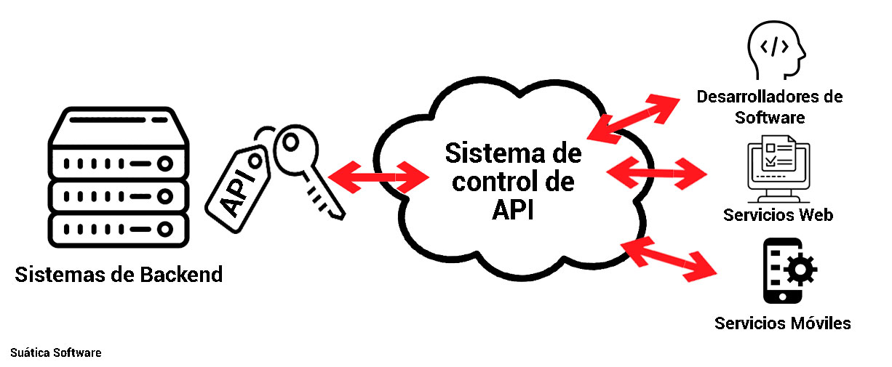

*Nota* La figura demuestra como es la comunicación entre diferentes dispositivos. Adaptado de Suratica Software [Figura], Suratica Software 2015, www.suratica.es

(Suratica Software, 2015)

### UML

UML (Unified Modeling Language) es un lenguaje de modelado visual utilizado para describir, especificar, diseñar y documentar sistemas en desarrollo, especialmente en la ingeniería de software. A través de una serie de diagramas, UML permite representar tanto la estructura como el comportamiento de un sistema, facilitando la comprensión y la comunicación entre los diferentes actores del proceso de desarrollo. Se entiende que "UML es un lenguaje que define un estándar para modelar aspectos tales como el comportamiento y la arquitectura del sistema” (Granados La Paz, 2024, p. 112).

Según Booch, Rumbaugh y Jacobson (2018), UML es un conjunto estándar de notaciones gráficas que permiten modelar diferentes aspectos de un sistema, incluyendo la estructura estática, el comportamiento dinámico y las interacciones entre los componentes. El objetivo principal de UML es proporcionar un lenguaje común que pueda ser utilizado por todos los miembros de un equipo de desarrollo para la creación y comprensión de sistemas complejos (p. 22).

UML no es un proceso o método, sino un lenguaje de modelado que puede ser usado en combinación con otros enfoques y metodologías, como el desarrollo ágil, el desarrollo orientado a objetos o el enfoque en cascada. Es fundamental para la comunicación efectiva en equipos multidisciplinarios. (Booch et al., 2018, p. 23)

De acuerdo con *Ambler* (2012), UML tiene un rol crucial en el desarrollo de software, ya que proporciona una forma de documentar visualmente los requisitos y los diseños del sistema. A través de su uso, es posible mejorar la trazabilidad y la gestión de requisitos, lo que permite a los equipos realizar un seguimiento de los cambios a lo largo del ciclo de vida del proyecto (p. 74). La adopción de UML permite que los desarrolladores puedan visualizar el sistema de manera integral, lo que facilita tanto la identificación de errores como la mejora del diseño, al contar con una representación clara de los componentes y sus relaciones (Ambler, 2012).

#### Diagrama de Casos de Uso

El Diagrama de Casos de Uso es una herramienta fundamental dentro de UML (Unified Modeling Language) que permite representar los requerimientos funcionales de un sistema de manera visual. Este diagrama se enfoca en la interacción entre los actores externos (usuarios o sistemas) y el sistema en sí, detallando las funcionalidades que el sistema debe ofrecer desde el punto de vista del usuario. Según Bruegge y Dutoit (2002), los casos de uso se utilizan durante la obtención de requerimientos y el análisis para representar la funcionalidad del sistema. Los casos de uso se enfocan en el comportamiento del sistema desde el punto de vista externo.

Según Ambler (2012), un diagrama de casos de uso describe las funcionalidades del sistema, representadas como "casos de uso", que son los servicios que el sistema provee a los usuarios. Cada caso de uso es un conjunto de acciones que un actor puede ejecutar dentro del sistema para alcanzar un objetivo determinado. Este tipo de diagrama ayuda a identificar los requisitos y a definir las interacciones entre los actores y el sistema (p. 100).

El diagrama de casos de uso se enfoca en cómo los usuarios o actores interactúan con el sistema. Cada caso de uso es una descripción de una tarea o acción que un actor puede realizar, y el diagrama proporciona una visión clara de la funcionalidad que debe ser desarrollada en el sistema. (Ambler, 2012, p. 101)

Booch et al., (2018) también destacan que:

Los diagramas de casos de uso son herramientas clave para el análisis de los requisitos de software. Estos diagramas ayudan a mapear los flujos de trabajo de los usuarios y a identificar las tareas clave que deben ser implementadas en el sistema. Su uso es particularmente útil en proyectos ágiles, donde la interacción constante con el cliente y la iteración del diseño son esenciales (p. 145).

#### Diagrama de Clases

Según Kendall y Kendall (2011):

Los diagramas de clases se utilizan para dibujar diagramas de estado, los cuales ayudan a comprender procesos complejos que no se pueden derivar completamente mediante los diagramas de secuencia. Los diagramas de estado son en extremo útiles para modificar los diagramas de clases, por lo que continúa el proceso iterativo de modelado de UML (p. 18).

El diagrama de clases es uno de los pilares fundamentales en el modelado orientado a objetos dentro del Lenguaje Unificado de Modelado (UML). Este tipo de diagrama permite representar las clases que conforman un sistema, sus atributos, métodos y las relaciones que existen entre ellas, como asociaciones, herencias o composiciones. Gracias a su estructura, facilita la visualización de la arquitectura del sistema y sirve como base para la programación orientada a objetos. Además, promueve una mayor comprensión entre los equipos de desarrollo y análisis, permitiendo detectar errores conceptuales en etapas tempranas del diseño.

#### Diagrama de Actividad

Kendall y Kendall (2011), definen que” Los diagramas de actividad muestran la secuencia de actividades en un proceso, incluyendo las actividades secuenciales y paralelas, además de las decisiones que se toman” (p. 290).

Los diagramas de actividad son herramientas gráficas esenciales en la representación de flujos de trabajo o procesos dentro de un sistema. Permiten visualizar cómo se desarrollan las operaciones, cómo se distribuyen las responsabilidades entre distintos actores o componentes, y en qué momentos se toman decisiones que afectan el curso del proceso.

## MARCO INSTITUCIONAL

# CAPITULO III

**INGENIERÍA DEL PROYECTO**

## INTRODUCCIÓN

En el desarrollo del presente sistema se ha optado por aplicar la metodología Scrum, la cual permite gestionar el proyecto de manera ágil mediante iteraciones cortas (sprints), promoviendo la retroalimentación constante, la mejora continua y la adaptación rápida a los requerimientos reales de los usuarios. Esta metodología resulta especialmente útil en proyectos de software donde los procesos y necesidades pueden evolucionar con el tiempo, permitiendo construir funcionalidades de manera incremental y validar cada componente antes de avanzar a nuevas etapas.

Este estudio se enfoca en el desarrollo de un sistema de gestión de pedidos, usando la teoría de colas, para poder organizar los pedidos de una forma más optima dentro de la hamburguesería Mama Grande.

## OBJETIVOS DE LA PROPUESTA

### Objetivo General

Desarrollar un sistema digital de gestión de pedidos, usando la teoría de colas en el proceso de pedidos para ayudar en la eficiencia operativa de la hamburguesería “Mama Grande”.

### Objetivos Específicos

* Diseñar la base de datos relacional para centralizar la información del sistema.
* Desarrollar un entorno web y móvil para poder gestionar los pedidos de la hamburguesería usando la teoría de colas para ordenar los pedidos.
* Evaluar el rendimiento del sistema con datos y escenarios posibles.

## DEFINICIÓN DE ROLES

En el proyecto se ha definido la asignación de roles siguiendo la metodología Scrum, donde cada integrante tiene responsabilidades claras para garantizar el desarrollo ágil y eficiente del sistema. El Product Owner se encarga de priorizar y gestionar los requerimientos del proyecto, mientras que el equipo de desarrollo se ocupa de implementar las funcionalidades, realizar pruebas y asegurar la calidad del producto, fomentando la colaboración, la comunicación efectiva y la entrega de incrementos funcionales de software.

Tabla 3.1: Tabla de definición de roles

|  |  |
| --- | --- |
| **Rol** | **Integerante** |
| Product owner | Ahmed Kael Najar Vargas |
| Equipo de desarrollo | Carlos Julian Delgado Quino |
| Javier Limber Morales Merlo |
| Brandon Milton Silvestre Machaca |

## ORGANIZACIÓN DEL FLUJO DE TRABAJO

La planificación del backlog para el proyecto se centra en organizar y priorizar las funcionalidades esenciales desde la perspectiva de los usuarios de la hamburguesería “Mama Grande”. A través de historias de usuario, se definieron tareas como el diseño de la base de datos, el desarrollo de las interfaces, la implementación de la teoría de colas, y otras. Este enfoque permite al equipo de desarrollo trabajar de manera ordenada, priorizando las funciones que aportan mayor valor, estimando esfuerzos y asegurando que cada iteración entregue incrementos funcionales del sistema alineados con las necesidades reales de la empresa.

### Historias de Usuario

Una historia de usuario es una “herramienta de comunicación que combina las fortalezas de ambos medios: escrito y verbal. Describen, en una o dos frases, una funcionalidad de software desde el punto de vista del usuario, con el lenguaje que éste emplearía” (Menzinsky et al., 2022, p. 4).

Por ello para desarrollar el sistema, se identificaron las siguientes historias de Usuario.

Tabla 3.2: Historia de Usuario 01- Gestión de Usuarios

|  |  |  |  |
| --- | --- | --- | --- |
| **ID** | *HU-001* | **NOMBRE** | *Gestión de usuarios* |
| **HISTORIA DE USUARIO** | Como administrador de la hamburguesería,  quiero ver, editar, agregar o eliminar usuarios del sistema  para poder modificarlos en caso de que haya cambios. | | |
| **CRITERIOS DE ACEPTACION** | * Se podrá registrar nuevos usuarios dentro del sistema con sus respectivos roles. * Cada usuario tendrá acceso limitado dependiendo de su rol. * Los usuarios deberán tener datos coherentes para poder registrarse. | | |
| **Estimación** | 1. Registro de usuarios: Requiere integración con la base de datos. 3 puntos. 2. Dar permisos: Requiere integración con la base de datos y control de interfaces. 8 puntos. 3. Control de datos coherentes: Requiere validaciones usando alguna técnica o instrumento. 8 puntos. | | |
| **Estimación Final** | 13 puntos de historia | | |

*Fuente: Elaboración propia*

Tabla 3.3: Historia de Usuario 02- *Interfaz simple y fácil de usar*

|  |  |  |  |
| --- | --- | --- | --- |
| **ID** | *HU-002* | **NOMBRE** | *Interfaz simple y fácil de usar* |
| **HISTORIA DE USUARIO** | Como cajero de la hamburguesería  quiero tener una interfaz fácil de usar,  para poder registrar los pedidos de manera rápida y sin complicaciones. | | |
| **CRITERIOS DE ACEPTACION** | * La interfaz debe tener los nombres de cada producto y una foto de estos. * Debe tener botones para agregar los productos de forma rápida. * Debe separar los productos en secciones, y dentro de estas secciones ordenarlos por precios. | | |
| **Estimación** | 1. Interfaz de productos con fotos: Requiere diseño y maquetación.  5 puntos. 2. Botones rápidos y organización de productos: Funcionalidad que puede implicar cierta lógica y diseño, pero no excesivamente compleja. 5 puntos. | | |
| **Estimación Final** | 8 puntos de historia | | |

*Fuente: Elaboración propia*

Tabla 3.4: Historia de Usuario 03- Registro digital de pedidos

|  |  |  |  |
| --- | --- | --- | --- |
| **ID** | *HU-003* | **NOMBRE** | *Registro digital de pedidos* |
| **HISTORIA DE USUARIO** | Como cajero de la hamburguesería  quiero registrar los pedidos en el sistema  para evitar la confusión y perdida de diferentes pedidos | | |
| **CRITERIOS DE ACEPTACION** | * El pedido debe tener todos los datos importantes, ya sea, productos, cantidad de estos, número de identificación, hora y tipo de pedido(para consumir en el local, para llevar). * El pedido deberá enviarse de manera automática y sin fallas al momento de enviar a la cocina. * Debe manejar casos de error, notificando al cajero si el pedido no se pudo guardar o enviar. | | |
| **Estimación** | 1. Registro de datos: Es una tarea de suma importancia que debe funcionar correctamente. 5 puntos 2. Registro automático de pedidos: Funcionalidad básica de registro con integración sencilla. 3 puntos. 3. Manejo de errores y notificaciones: Requiere lógica para manejar errores y notificar al cajero.  5 puntos. | | |
| **Estimación Final** | 8 puntos de historia | | |

*Fuente: Elaboración propia*

Tabla 3.5: Historia de Usuario 04- Identificación de pedidos

|  |  |  |  |
| --- | --- | --- | --- |
| **ID** | *HU-004* | **NOMBRE** | *Identificación de pedidos* |
| **HISTORIA DE USUARIO** | Como cocinero  quiero identificar si el pedido es para llevar o local  para gestionar y preparar el pedido de manera correcta | | |
| **CRITERIOS DE ACEPTACION** | * El pedido deberá tener un distintivo de manera que se pueda ver si es para llevar o consumir en el local. * Cada pedido será preparado por separado para evitar juntar pedidos. | | |
| **Estimación** | 1. Distintivo visual: Añadir un distintivo o etiqueta no es muy complejo, solo es un cambio visual. 1 puntos. 2. Separación de pedidos: Implica manejar la lógica para separar los pedidos y visualizarlos por tipo. 3 puntos. | | |
| **Estimación Final** | 3 puntos de historia | | |

*Fuente: Elaboración propia*

Tabla 3.6: Historia de Usuario 05- Confirmación de pedidos en caja

|  |  |  |  |
| --- | --- | --- | --- |
| **ID** | *HU-005* | **NOMBRE** | *Confirmación de pedidos en caja* |
| **HISTORIA DE USUARIO** | Como cajero,  quiero que el sistema me solicite confirmar los datos del pedido antes de enviarlo,  para evitar errores al momento de registrarlos, y evitar errores en la preparación. | | |
| **CRITERIOS DE ACEPTACION** | * Antes de enviar debe aparecer un resumen del pedido. * El cajero debe tener la opción de corregir o cancelar antes de enviar. * Una vez enviado el pedido debe quedar registrado con un numero único. | | |
| **Estimación** | 1. Resumen de pedido antes de enviar: Implica generar una vista previa de la información. 5 puntos. 2. Opciones de corrección/cancelación: Requiere lógica de validación y control. 3 puntos. 3. Asignación de número único al pedido: Requiere integrar un sistema de identificación único. 1 punto. | | |
| **Estimación Final** | 5 puntos de historia | | |

*Fuente: Elaboración propia*

Tabla 3.7: Historia de Usuario 06- Pedido en cocina

|  |  |  |  |
| --- | --- | --- | --- |
| **ID** | *HU-006* | **NOMBRE** | *Pedido en cocina* |
| **HISTORIA DE USUARIO** | Como cocinero de la hamburguesería,  quiero visualizar los pedidos de forma clara y ordenada,  para realizarlos de manera ordenada y sin confusión. | | |
| **CRITERIOS DE ACEPTACION** | * Los pedidos deben mostrarse en una interfaz clara y ordenada. * Cada pedido debe incluir un número, hora y productos solicitados. * Los pedidos más antiguos deben tener un distintivo para saber la prioridad de estos. | | |
| **Estimación** | 1. Interfaz clara y ordenada: Requiere diseño y maquetación simple. 5 puntos. 2. Mostrar número, hora y productos: Requiere integración con la base de datos y mostrar datos relevantes. 5 puntos. 3. Distintivo para pedidos antiguos: Añadir una etiqueta para priorizar pedidos. 2 puntos. | | |
| **Estimación Final** | 8 puntos de historia | | |

*Fuente: Elaboración propia*

Tabla 3.8: Historia de Usuario 07- Cambio de estado del pedido

|  |  |  |  |
| --- | --- | --- | --- |
| **ID** | *HU-007* | **NOMBRE** | *Cambio de estado del pedido* |
| **HISTORIA DE USUARIO** | Como cocinero,  quiero cambiar el estado de un pedido a “listo”,  para informar al cajero y al cliente que la comida está preparada. | | |
| **CRITERIOS DE ACEPTACION** | * El estado del pedido cambia a “Listo”. * El cajero recibe notificación automática. * El cliente recibe aviso inmediato en la app o SMS. | | |
| **Estimación** | 1. Cambio de estado del pedido: Requiere lógica y actualización en la base de datos. 3 puntos. 2. Notificación automática al cajero y cliente: Requiere integración con sistema de notificaciones. 5 puntos. | | |
| **Estimación Final** | 8 puntos de historia | | |

*Fuente: Elaboración propia*

Tabla 3.9: Historia de Usuario 08- Menú organizado

|  |  |  |  |
| --- | --- | --- | --- |
| **ID** | *HU-008* | **NOMBRE** | *Menú organizado* |
| **HISTORIA DE USUARIO** | Como cliente,  quiero que el sistema me muestre los productos organizados por secciones y precios,  para encontrar lo que busco más fácilmente. | | |
| **CRITERIOS DE ACEPTACION** | * Los productos aparecen en categorías (hamburguesas, bebidas, extras). * Dentro de cada categoría se ordenan por precio. * El buscador permite localizar un producto por nombre. | | |
| **Estimación** | 1. Ordenar productos por precio: Ordenamiento básico en un campo numérico :2 puntos 2. Implementar buscador por nombre: Requiere búsqueda rápida con auto completados básicos: 2 puntos 3. Mostrar productos en categorías: Organización y visualización por categorías: 1 punto | | |
| **Estimación Final** | 3 puntos de historia | | |

*Fuente: Elaboración propia*

Tabla 3.10: Historia de Usuario 09- Pedido en línea

|  |  |  |  |
| --- | --- | --- | --- |
| **ID** | *HU-009* | **NOMBRE** | *Pedido en línea* |
| **HISTORIA DE USUARIO** | Como cliente,  quiero hacer un pedido en línea desde mi celular,  para no depender de estar físicamente en el restaurante. | | |
| **CRITERIOS DE ACEPTACION** | * Aparece un mensaje visual “Pedido enviado con éxito”. * Si ocurre un error, el sistema permite reintentar. * Se registrarán todos los productos seleccionados y se mostrará un mensaje de confirmación del pedido. | | |
| **Estimación** | 1. Mensaje visual: Se requiere una visualización rápida del pedido: 2 puntos 2. Registro del pedido: Requiere integración con la base de datos: 5 puntos. | | |
| **Estimación Final** | 5 puntos de historia | | |

*Fuente: Elaboración propia*

Tabla 3.11: Historia de Usuario 010- Confirmación de envío a cocina

|  |  |  |  |
| --- | --- | --- | --- |
| **ID** | *HU-0010* | **NOMBRE** | *Confirmación de envío a cocina* |
| **HISTORIA DE USUARIO** | Como cajero,  quiero recibir notificaciones de confirmación cuando un pedido sea enviado a la cocina,  para asegurarme de que la información llegó correctamente. | | |
| **CRITERIOS DE ACEPTACION** | * Aparece un mensaje visual “Pedido enviado con éxito”. * Si ocurre un error, el sistema permite reintentar. * El estado del pedido cambia automáticamente a “En cocina”. | | |
| **Estimación** | 1. Mensaje visual: Se requiere una visualización rápida del pedido: 2 puntos 2. Cambio de estado del pedido: Requiere cambios de estado del pedido (entregado, finalizado o en proceso): 2 puntos 3. Manejo de cancelación del pedido: Requiere una confirmación del pago para la entrega del pedido:1 puntos | | |
| **Estimación Final** | 5 puntos de historia | | |

*Fuente: Elaboración propia*

## BACKLOG

Con estas historias de usuario se definió el Backlog del proyecto. Para esto se utilizó Jira, que es una herramienta de gestión de proyectos ágil ampliamente utilizada para planificar, dar seguimiento y organizar tareas mediante metodologías como Scrum o Kanban. El Backlog reúne todas las funcionalidades, mejoras y correcciones necesarias para el desarrollo del sistema, priorizadas según su importancia y valor para los usuarios.

Este listado permite al equipo de desarrollo tener una visión clara de lo que se debe implementar en cada sprint, facilita la asignación de tareas y sirve como referencia para medir el progreso del proyecto. Además, el Backlog es un documento dinámico que se actualiza constantemente a medida que se refinan los requerimientos, se completan historias de usuario o surgen nuevas necesidades, asegurando que el producto final cumpla con los objetivos planteados y satisfaga las expectativas de los usuarios.

Figura 3.1

Backlog del proyecto

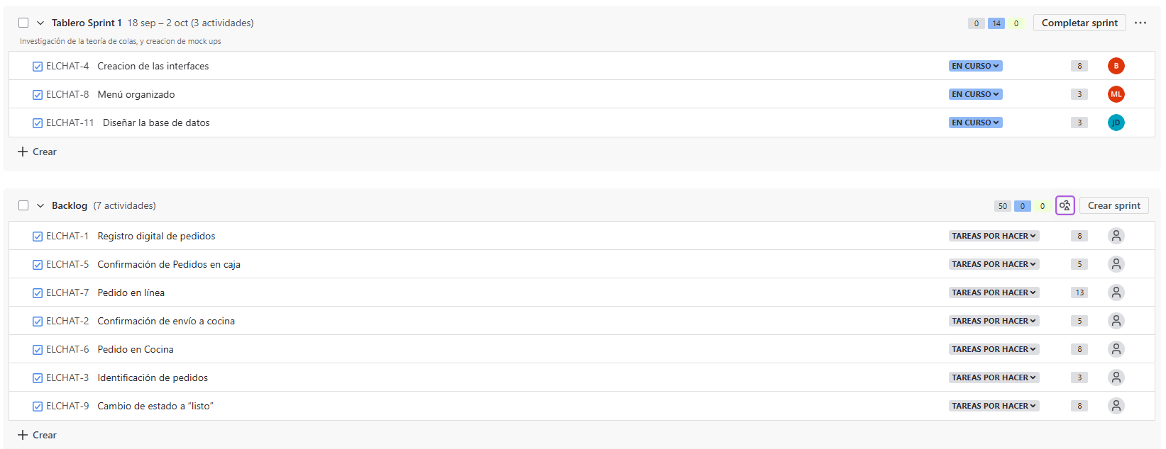

*Fuente: Elaboración propia extraída de JIRA*

## PRIMER SPRINT

### Objetivo del sprint

El objetivo de este primer sprint es la creación de las interfaces que se tendrán en el sistema, tanto del cajero, como de la cocina, sin embargo, estas interfaces serán solo visuales, para poder dialogar con el cliente sobre los diseños de estas en caso de querer cambios, aun no tendrán ninguna funcionalidad ni validación, además, se diseñara la base de datos que se usará en el proyecto.

Figura 3.2

Backlog del sprint 1

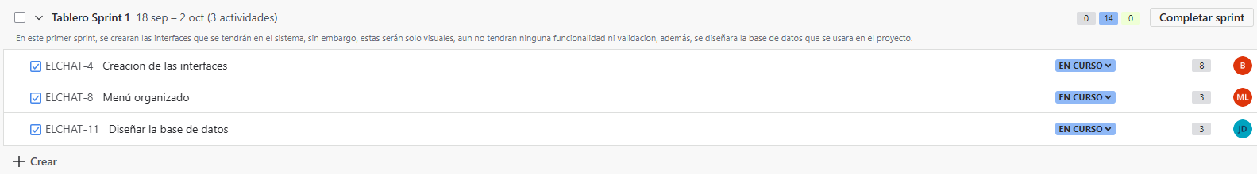

*Fuente: Elaboración propia extraída de JIRA*

### Análisis

En la etapa de análisis, trabajamos en la investigación de los procesos que se llevan a cabo en la hamburguesería, para de esta forma, poder crear las interfaces que tendrá el sistema, además, se diseñó la base de datos con las tablas y columnas necesarias.

### Diseño

En cuanto al diseño, se crearon mockups de cada una de las interfaces necesarias, basándonos en los colores que tiene el logo de la hamburguesería, de forma que nos quedan los siguientes mockups.

Figura 3.3

Interfaz del login

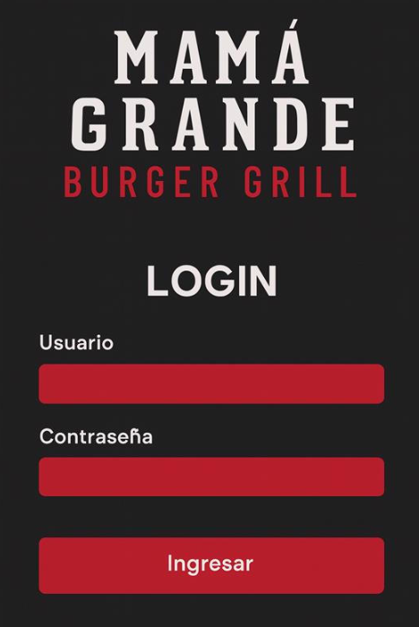

*Fuente: Elaboración propia*

Figura 3.4

Interfaz de registro de usuarios

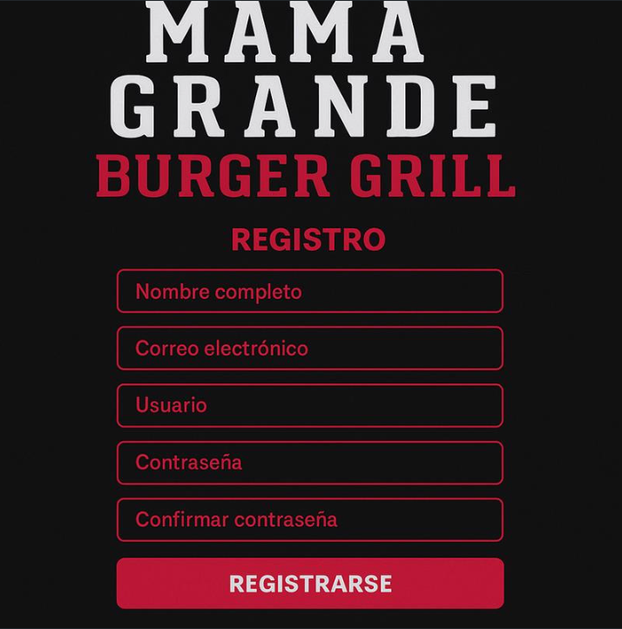

*Fuente: Elaboración propia*

Figura 3.5

Interfaz visualización de pedidos en la cocina

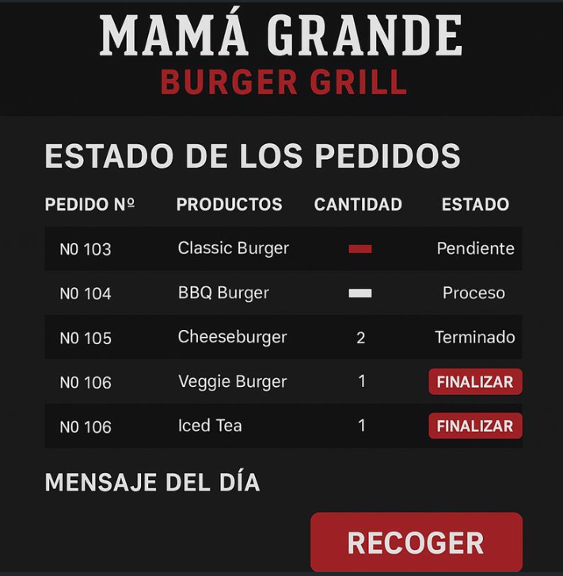

*Fuente: Elaboración propia*

Figura 3.6

Interfaz del menú de la hamburguesería

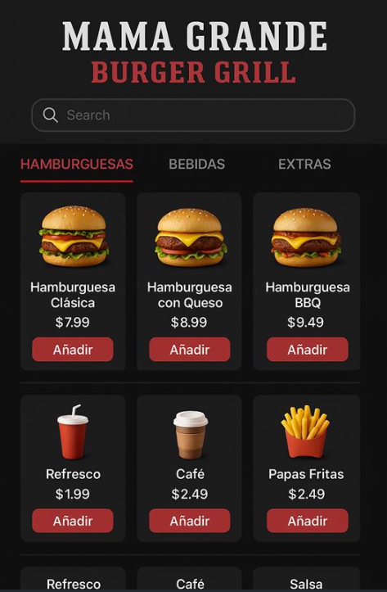

*Fuente: Elaboración propia*

Además de las interfaces del sistema, también se diseño la base de datos, la cual contará con todas las tablas y columnas necesarias para el funcionamiento del sistema, esta será una base de datos relacional, creada en MySQL.

Figura 3.7

Base de datos fisica del sistema

*Fuente: Elaboración propia*

### Codificación

En esta parte del proyecto, se codificarán las interfaces, de modo que ya se puedan interactuar con estas y probar su funcionamiento de forma básica.

Figura 3.8

Interfaz del login

*Fuente: Elaboración propia*

Figura 3.9

Interfaz visualización del dashboard del administrador

*Fuente: Elaboración propia*

Figura 3.10

Interfaz del cajero para la creación de pedidos

*Fuente: Elaboración propia*

Figura 3.11

Interfaz de confirmación de pedidos

*Fuente: Elaboración propia*

### Pruebas

Como pruebas tenemos la de manejar los productos seleccionados para el pedido a crear, es decir, que todos los productos seleccionados sean arrastrados para verificar y posteriormente editar, eliminar o confirmar la creación del pedido.

Figura 3.12

Prueba a la interfaz del cajero para la selección de productos

*Fuente: Elaboración propia*

Figura 3.13

Prueba de datos correctamente enviados a la página de confirmación

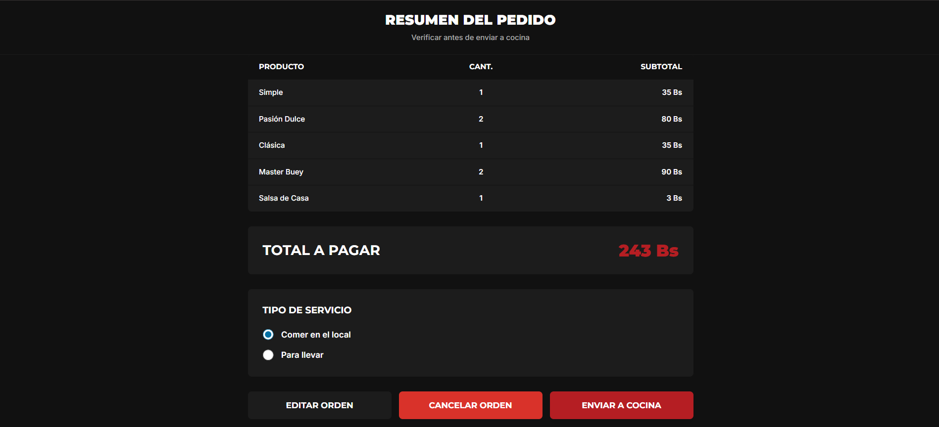

*Fuente: Elaboración propia*

Figura 3.14

Interfaz de la cocina para ver los pedidos

*Fuente: Elaboración propia*

Figura 3.15

Inserción de datos de productos en la base de datos

*Fuente: Elaboración propia*

Figura 3.16

Inserción de datos de usuarios en la base de datos

*Fuente: Elaboración propia*

# CAPÍTULO IV

**MARCO PRÁCTICO**

# CAPÍTULO V

**CONCLUSIONES Y RECOMENDACIONES**

# Bibliografía

Suratica Software(2015) https://www.suratica.es/que-es-una-api-key/

Alonso, F. (2021). En *El futuro de la inteligencia artificial: Avances y desafíos.* Ediciones Pirámide.

Ambler, S. (2012). En *The object primer: Agile model-driven development with UML 2 (3rd ed.). .* Cambridge University Press.

Baker, S., & Lee, J. (2020). En *Systems theory and practice (2nd ed.).* Pearson.

Booch, G., Rumbaugh, J., & Jacobson, I. (2018). En *The unified modeling language user guide (2nd ed.). .* Addison-Wesley.

Bruegge, & Dutoit. (2020). En *Object-Oriented Software Engineering: Conquering Complex and Changing Systems.* Prentice Hall.

Castells, M. (2009). En *Comunicación y poder.* Alianza Editorial.

Connolly, T., & Begg, C. (2015). En *Database systems: A practical approach to design, implementation, and management (6th ed.).* Pearson.

David, F. (2003). *Administracion estrategica.* Pearson.

Davis, G., & Olson, M. (2017). En *Management information systems: Conceptual foundations, structure, and development (2nd ed.).* McGraw-Hill.

Elmasri, R., & Navathe, S. (2016). En *Fundamentals of database systems (7th ed.).* Pearson.

EMB Revista Negocios Globales. (2 de Junio de 2021). *Trazabilidad tras los pasos de la cadena productiva.* Negocios Globales Logistica: http://www.emb.cl/negociosglobales/articulo.mvc?xid=1585&edi=83&xit=trazabilidad-tras-los-pasos-de-la-cadena-productiva

Fernández Sánchez, E. (2020). En *Toma de decisiones.*

García Molina, H., Ullman, J., & Widom, J. (2019). En *Database systems: The complete book (2nd ed.).* Pearson.

González, M. (2022). En *Técnicas avanzadas en procesamiento de lenguaje natural.* Ediciones Paraninfo.

González, R. (2020). En *Introducción al procesamiento de la información.* McGraw-Hill.

Granados La Paz, R. L. (15 de Enero de 2024). En *Desarrollo de aplicaciones web en el entorno servidor* (pág. 112). ic editorial.

Guerrero, H., Mayorga, M., & Suarez, O. (2014). En *Teoria de la decision aplicada* (pág. 5). Ecoe Ediciones.

Hennessy, J., & Patterson, D. (2019). En *Computer architecture: A quantitative approach (6th ed.).* Morgan Kaufmann.

Hernández Sampieri, R., Fernández Collado, C., & Pilar Baptista, M. (2014). *Metodología de la investigación.* McGRAW-HILL / INTERAMERICANA EDITORES, S.A. DE C.V.

Hernández, F. (2021). En *Procesamiento paralelo y computación de alto rendimiento.* Editorial Reverté.

Holdsworth, J., & Stryker, C. (11 de 08 de 2024). *¿Qué es el procesamiento de lenguaje natural (PLN)?* . IBM: https://www.ibm.com/mx-es/think/topics/natural-language-processing

incanatoit. (2014). *Estructura de una Base de Datos en Sql Server*. incanatoit: https://www.incanatoit.com/2014/12/crear-base-datos-sql-server-2014.html

Iturralde A., R. (2024). *APLICACIÓN DE TÉCNICAS DE MACHINE LEARNING Y PROCESAMIENTO DE LENGUAJE NATURAL PARA LA EXTRACCIÓN AUTOMÁTICA DE DATOS BIBLIOGRÁFICOS EN DOCUMENTOS ACADÉMICOS DE LA UNIVERSIDAD MAYOR DE SAN ANDRÉS.* https://doi.org/https://repositorio.umsa.bo/xmlui/handle/123456789/40373

Jain, N. (07 de July de 2023). *¿Qué es el diseño de investigación cualitativa? Definición, tipos, métodos y buenas prácticas*. IDEASCALE: https://ideascale.com/es/blogs/diseno-de-investigacion-cualitativa/

Jefferson, D. (25 de Mayo de 2021). *Gestiopolis*. Sistemas transaccionales, sistemas de apoyo a las decisiones y sistemas estratégicos: https://www.gestiopolis.com/sistemas-transaccionales-sistemas-de-apoyo-a-las-decisiones-y-sistemas-estrategicos/

Jurafsky, D., & Martin, J. (2020). En *Speech and language processing.* Pearson.

Kanbanize. (30 de Mayo de 2021). *Kanbanize*. https://kanbanize.com/es/recursos-de-kanban/primeros-pasos/que-es-kanban

Kendall, K. E., Kendall, J. E., & Ramos, T. p. (2005). *Análisis y diseño de sistemas.* Naucalpan de Juárez, Edo. de México: Pearson Educación de México, S.A.

Laudon, K., & Laudon, J. (2016). En *Management information systems: Managing the digital firm (16th ed.).* Pearson.

Longas Arteaga, J. (2022). *Estudio e implementación de un modelo de procesamiento de lenguaje natural que analice la satisfacción de compra mediante el análisis de comentarios de usuarios.* https://doi.org/https://hdl.handle.net/10495/31724

López Roldán, P., & Fachelli, S. (2015). *METODOLOGÍA DE LA INVESTIGACIÓN SOCIAL CUANTITATIVA.* Creative Commons.

López, R. (2018). En *Inteligencia artificial: Fundamentos y aplicaciones.* Ediciones UOC.

Marcó, F., Loguzzo, H., & Fedi, J. (2013). En *Introducción a la Gestión y Administración en las Organizaciones.* unaj.edu.ar.

Marqués, M. (2011). Base de datos. En *Bases de datos* (pág. 1). Publicacions de la Universitat Jaume I. Servei de Comunicació.

Menzinsky, A., López, G., Palacio, J., & Sobrino, M. Á. (2022). En *Historias de Usuario.* Scrum Manager.

Microsoft. (20 de Mayo de 2019). *Microsoft Momentumms Trazabilidad y Procesos de Calidad*. https://www.momentumms.com/es-xl/momentumms/article/trazabilidad-y-procesos-de-calidad

Muñoz Guillena, R. (2024). En *Procesamiento del lenguaje natural* (pág. 17). ABZ Impresores.

O´Brien, J., & George , M. (2011). En *Sistemas de información: Un enfoque gerencial (9ª ed.).* McGraw-Hill.

Pérez, M. (2019). En *Procesamiento de señales: Teoría y aplicaciones.* Alfaomega.

Peterson, L., & Davie, B. (2022). En *Computer networks: A systems approach (6th ed.).* Morgan Kaufmann.

Pressman, R., & Maxim, B. (2020). En *Software engineering: A practitioner's approach (9th)* (pág. 5). McGraw-Hill.

Ramos, J. (2019). En *Procesamiento de lenguaje natural: Fundamentos y aplicaciones.* Ediciones UOC.

Russell, S. J., & Norvig, P. (2021). What Is AI? En *Artificial intelligence: A modern approach* (pág. 20). Pearson.

Russell, S., & Norvig, P. (2016). En *Artificial intelligence: A modern approach.* Pearson.

Sánchez, J. (2018). En *Fundamentos de procesamiento de datos e información.* Ediciones Díaz de Santos.

Sánchez, J., & Rodríguez, A. (2020). En *Fundamentos de la inteligencia artificial.* McGraw-Hill.

SAP Business Workflow. (28 de Mayo de 2021). *Definicion Workflow.* Abap: http://www.abap.es/Descargas/WF%201%20-%20Introduccion.pdf

SICOES. (16 de Abril de 2021). *MODELO DE DOCUMENTO BASE DE CONTRATACIÓN PARA CONTRSTACION DE OBRAS LICITACIÓN PUBLICA .* Normativa SICOES: https://www.sicoes.gob.bo/portal/normativa/decretos.php

Silberschatz, A. (2011). En *FUNDAMENTOS DE BASES DE DATOS 6ED* (pág. 3). McGraw-Hill.

Silberschatz, A., Galvin, P., & Gagne, G. (2021). En *Operating system concepts (10th ed.).* Wiley.

Silberschatz, A., Korth, H., & Sudarshan. (2020). En *Database system concepts (7th ed.).* McGraw-Hill.

Stair, R., & Reynolds, G. (2019). En *Principles of information systems (13th ed.).* Cengage Learning.

Stallings, W. (2018). En *Operating systems: Internals and design principles.* Pearson.

Stallings, W. (2020). En *Computer networking with Internet protocols and technology (2nd ed.). .* Pearson.

Tanenbaum, A., & Bos, H. (s.f.). En *Modern operating systems (4th ed.). Pearson.* (pág. 2015). Pearson.

Valle, D. d. (15 de Mayo de 2021). *Dany del Valle consulto SEM ADWORDS*. ¿Que es un Workflow?: https://www.danydelvalle.com/que-es-un-workflow/

Vázquez, R. (2021). En *Introducción al procesamiento de lenguaje natural.* Alfaomega.

**APÉNDICES**

**APENDICE 1: DIAGRAMA DE ISHIKAWA**

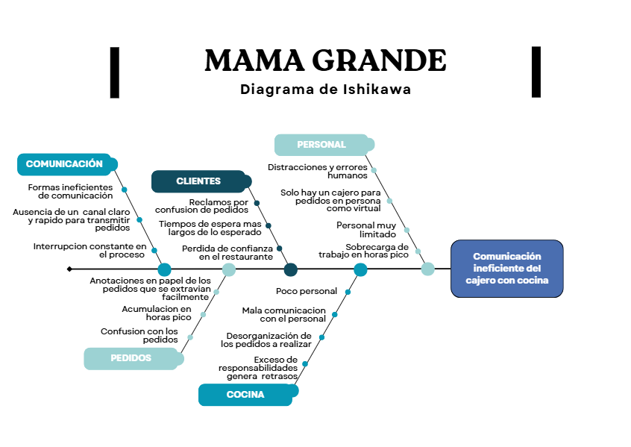

**APENDICE 2: DISEÑO DE MODELO LOGICO DE BASE DE DATOS**

**APENDICE 3: DISEÑO DE MODELO FISICO DE BASE DE DATOS**

